

IMPACOR HTR


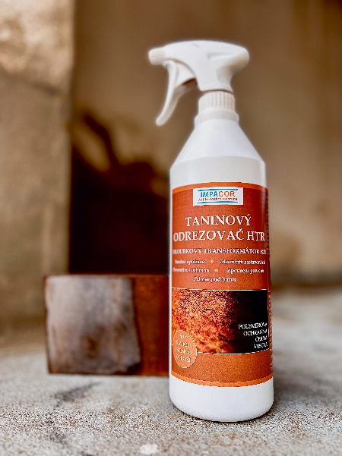

Vynikající i jako preventivní ochrana

Výrazně prodlužuje životnost barev, laků, atd.

Rychlá reakce – za 30min dojde k vytvoření ochranného polymeru

Přebarvitelný povrch bez další úpravy

Jednoduchá a snadná aplikace

Absolutně bezpečný

100% biologicky odbouratelný

Vyrábí: HF SERVIS s.r.o., 330 33 Plešnice 25, Tel. : 377 279 254-55
hfservis@hfservis.cz www.hfservis.cz

Aplikace: Produkt IMPACOR HTR je připraven k přímému použití. Dobře protřepejte (alespoň 1min), aby došlo ke zhomogenizování produktu!! Aplikujte na čistý, suchý, neodlupující se a odmaštěný povrch, při teplotě od 5°C. Volnou rez a odlupující barvu odstraňte drátěným kartáčem a povrch zbavte prachu a volných částí. Při aplikaci na nezkorodovaný nebo mastný povrch nutně odmastěte produktem Impasol SAFETY. Velmi znečištěné povrchy nejdříve očistěte produktem Impaclean Aqua B 230 a nechte uschnout. Naneste na povrch nízkotlakým stříkáním, ponorem nebo pomocí štětce. Po aplikaci se za 15-25minut (při 20°C/50rh) objeví šedočerná barva. Pokud je vrstva nerovnoměrná, je nutné nanést další vrstvu. Ta může být nanesena až hodinu po nanesení předchozí vrstvy. Vrchní barvy nanášejte až po 24 hodinách. Vzhledem k široké škále povrchů doporučujeme před vlastní aplikací provést TEST na slučitelnost povrchové úpravy. Balení: SPREJ 1L, 5L

HLOUBKOVÝ TRANSFORMÁTOR RZI

OKAMŽITÉ ZASTAVENÍ RZI

PREVENTIVNÍ OCHRANA

ZPEVNĚNÍ POVRCHU

PRIMER POD BARVU
IMPACOR HTR je transformátor rzi vyvinutý pro okamžitou přeměnu rzi (chemickou hloubkovou transformacií a neutralizaci rzi) na odolný polymer.
V jediném úkonu chemicky přeměňuje rez na polymerní film, vytvoří šedočernou povrchovou úpravu a následně chrání ocel a litinu. Ideální i pro preventivní ochranu proti oxidaci. Speciálně pro následnou úpravu barvami.
Svojí naprosto jednoduchou, rychlou, optickým efektem perfektně kontrolovatelnou transformací chrání ošetřený povrch od následující rzi a výrazně zvyšuje životnost následné povrchové ochrany (barvení).
IMPACOR HTR poskytuje vysoce efektivní ochranu na plochách jako jsou ocelové konstrukce, ochranné díly, střechy, skeletové díly, průmyslové díly, karoserie a podvozky automobilů, atd. Není vhodný pro fosfátové povrchy.
IMPACOR HTR se používá na všechny železné kovy: ocel, železo, litina, pozinkovaná ocel.

